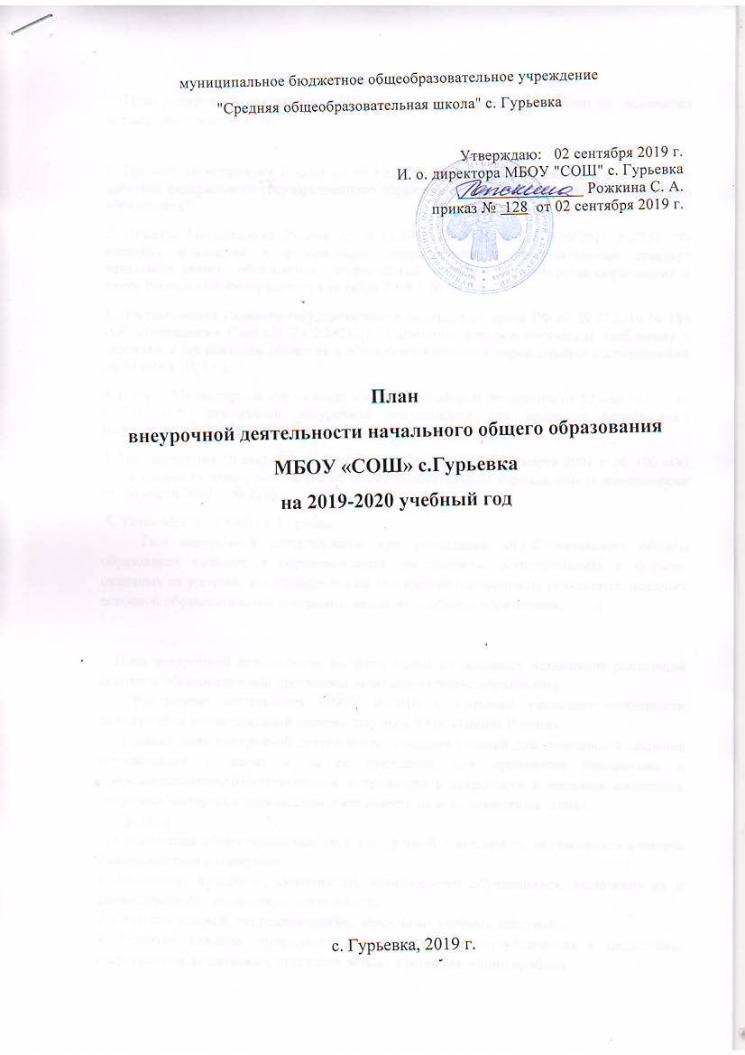План внеурочной деятельности начального общего образования
МБОУ «СОШ» с. Гурьевка
Пояснительная записка
План внеурочной деятельности является одним из основных механизмов реализации основной образовательной программы начального общего образования.
Внеурочная деятельность МБОУ «СОШ» с. Гурьевка учитывает особенности сложившейся воспитательной системы школы и УМК «Школа России».
Главная цель внеурочной деятельности: создание условий для позитивного общения обучающихся в школе и за ее пределами, для проявления инициативы и самостоятельности, ответственности, искренности и открытости в реальных жизненных ситуациях, интереса к внеклассной деятельности на всех возрастных этапах.
Задачи:
1. расширение общекультурного кругозора;
2. включение в личностно значимые творческие виды деятельности;
3. формирование нравственных, духовных, эстетических ценностей;
4. участие в общественно значимых делах;
5. создание пространства для межличностного общения.
Внеурочная деятельность организуется по направлениям развития личности: спортивно-оздоровительное, духовно-нравственное, социальное, общеинтеллектуальное, общекультурное. Осуществляется через экскурсии, кружки, секции, круглые столы, конференции, диспуты, олимпиады, соревнования, поисковые исследования, общественно-полезные практики.
Содержание программы
План внеурочной деятельности МБОУ «СОШ» с. Гурьевка определяет состав и структуру направлений, формы организации, объем внеурочной деятельности обучающихся НОО (до 10 часов в неделю).
МБОУ «СОШ» с. Гурьевка самостоятельно разрабатывает и утверждает план внеурочной деятельности.
Выбор модели, форм организации внеурочной деятельности младших школьников определен самостоятельно на основе анализа совокупности условий организации образовательного процесса в МБОУ «СОШ» с. Гурьевка.
В соответствии с требованиями ФГОС внеурочная деятельность в начальных классах организуется по направлениям развития личности (спортивно-оздоровительное, духовно-нравственное, социальное, общеинтеллектуальное, общекультурное).
Организация занятий по направлениям раздела «Внеурочная деятельность» является неотъемлемой частью образовательного процесса в образовательном учреждении. Содержание занятий, предусмотренных в рамках внеурочной деятельности, формируется с учётом пожеланий обучающихся и их родителей (законных представителей) и реализуется посредством различных форм организации, таких, как экскурсии, кружки, секции, олимпиады, конкурсы, соревнования, поисковые и научные исследования, социальное проектирование и т. д.
Чередование учебной и внеурочной деятельности в рамках реализации основной образовательной программы начального общего образования определяет образовательное учреждение.
Время, отведённое на внеурочную деятельность, не учитывается при определении максимально допустимой недельной нагрузки обучающихся, но учитывается при определении объёмов финансирования, направляемых на реализацию основной образовательной программы.
Исходя из задач, форм и содержания внеурочной деятельности для её реализации в качестве организационной модели в МБОУ «СОШ» с. Гурьвка учитывая положения Письма Министерства образования и науки РФ от 12 мая 2011 г. № 03-296 «Об организации внеурочной деятельности при введении ФГОС общего образования», определяет организационную модель внеурочной деятельности.
Спортивно-оздоровительная, духовно-нравственная, общеинтеллектуальная, социальная и общекультурная направленности реализуется в рамках кружков, секций и творческих объединений. Эти и другие направленности реализуются в рамках ГПД по плану, где выделены основные направления, формы организации и названия мероприятий. Также еженедельно проводятся воспитательные мероприятия по направлениям согласно плану воспитательной работы школы, класса, организаторов (1 час в неделю).

Направления внеурочной деятельности | Формы проведения | Программа | Количество часов в неделю
Спортивно-оздоровительное | Занятия секций в специальном помещении, на свежем воздухе. Организация походов, экскурсий, «Дней здоровья», подвижных игр, «Весёлых стартов», внутришкольных спортивных соревнований; проведение бесед по охране здоровья; применение на уроках игровых моментов, физкультминуток; участие в районных спортивных соревнованиях | ОФП для 1-2 классов; ОФП для 3-4 классов | 4
Духовно-нравственное | Занятия в кружке, беседы, проектирование, игры-путешествия, конкурсы рисунков, плакатов.  Знакомство с историей экспонатов, исследовательская д-ть | «Азбука добра» | 2,5
Социальное | Кружок, социально-ориентированные КТД, исследовательская деятельность во внеурочное время
 |  | 1.«Знакомые незнакомцы»  2.«Экология моего дома» | 4
Общеинтеллектуальное | Занятия в кружке, беседы, проектирование, исследовательская деятельность | 1. «Занимательная математика»  2.«Сёрнитам комиоőн» (Говорим по коми")  3.«Войткőд ёртасям» («Дружим с капелькой») | 6
Общекультурное | Занятия в кружке, экскурсии, выступление с концертными номерами на праздниках, школьных мероприятиях | «Учимся рисовать» | 4

План внеурочной деятельности на 2018-2019 учебный год

Направления внеурочной деятельности | Форма организации внеурочной деятельности | Программа | Количество часов по классам
 |  |  | 1 | 2 | 3 | 4
Спортивно-оздоровительное | Занятия секций в специальном помещении, на свежем воздухе, беседы, соревнования, подвижные игры | ОФП для 1-2 классов | 1 |  | 0 | 0
 |  | ОФП для 3-4 классов | 0 | 0 | 1
 | Организация походов, экскурсий, «Дней здоровья», подвижных игр, «Весёлых стартов», внутришкольных спортивных соревнований; проведение бесед по охране здоровья; применение на уроках игровых моментов, физкультминуток; участие в районных спортивных соревнованиях |  | 0,5 | 0,5 | 0,5 0,5
Духовно-нравственное | Занятия в кружке | «Азбука добра» | 0 | 0 | 1 | 0
 | Беседы, проектирование, игры-путешествия, конкурсы рисунков, плакатов. Знакомство с историей экспонатов, исследовательская д-ть |  | 0,5 | 0,5 | 0,5 | 0,5
Социальное | Занятия в кружках | «Юный натуралист» | 1 |  | 0 | 0
 |  | «Растения нашего края» | 0 | 0 | 1
 | Социально-ориентированные КТД, исследовательская деятельность во внеурочное время |  | 0,5 | 0,5 | 0,5 | 0,5
Общеинтеллектуальное | Занятия в кружке | «Занимательная математика» | 1 | 1 | 1 | 1
 | Беседы, проектирование, исследовательская деятельность, предметные недели, библиотечные уроки, конкурсы, экскурсии, конференции, деловые и ролевые игры и др., участие в предметных олимпиадах. |  | 0,5 | 0,5 | 0,5 | 0,5
Общекультурное | Занятия в кружке | «Учимся рисовать» | 1 |  | 1
 | Творческие объединения; беседы, экскурсии, подготовка и участие в конкурсах, сюжетно-ролевые игры, игры – путешествия; выступление в концертных номерах на праздниках, школьных мероприятиях |  | 0,5 | 0,5 | 0,5 | 0,5
Всего по классам |  |  | 6,5 | 6,5 | 7,5 | 6,5
Ожидаемые результаты внеурочной деятельности

Для обучающихся | Для образовательного учреждения
-развитие ключевых и базовых профессиональных компетенций личности;  Обучающиеся готовы:  -к решению жизненных задач (способность анализировать нестандартные ситуации, ставить цели, соотносить их со стремлением других людей, планировать результат и разрабатывать алгоритм его достижения, оценивать результаты своей деятельности, что позволяет принять ответственное решение в той или иной ситуации и обеспечить своими действиями его воплощение в жизнь);  -к самообразованию (способность выявлять пробелы в своих знаниях, умениях при решении новой задачи, оценивать необходимость информации для своей деятельности, извлекать информацию, самостоятельно осваивать знания и умения, необходимые для решения поставленной задачи);  -к использованию информационных ресурсов (способность делать выводы, планировать, принимать осознанные решения);  -к социальному взаимодействию (способность соотносить свои устремления с интересами других людей, продуктивно взаимодействовать с членами группы (команды), решать общую задачу);  -к эффективной коммуникации (способность получать в диалоге информацию, цивилизованно отстаивать точку зрения в диалоге и в публичном выступлении на основе признания разных позиций и уважительного отношения к религиозным, личностным ценностям других людей, что позволяет использовать ресурс коммуникации для решения задач). | -развитие ресурсного или сетевого взаимодействия ОУ разных типов;  -эффективная система психолого-педагогического сопровождения одаренных детей;  -внедрение в практику ОУ технологий проектной, исследовательской деятельности обучающихся;  -формирование системы мотивации коллектива, разработка новой прозрачной программы стимулирования;  -переход от разовых мероприятий по воспитательной работе к реализации комплексных образовательных программ в рамках общей программы внеучебной деятельности;  -определение должностных обязанностей учителей, психологов, социальных педагогов, классных руководителей, тьюторов, педагогов доп. образования, администрации и др. работников, включенных во внеурочную деятельность;  -реализация программы профилактики асоциального поведения подростков;  -создание условий для внедрения личностно- и практико-ориентированных педагогических технологий;  -оказание комплексной методической помощи педагогам в разработке и внедрении программ, отвечающих новым образовательным стандартам;  -выстраивание образовательного процесса с учетом стандартов нового поколения.

Условия реализации программы
Описание материально-техническое оснащение внеурочной деятельности.
Для реализации внеурочной деятельности в рамках ФГОС в школе имеются необходимые условия: кабинеты оборудованы компьютерной техникой, проекторами, аудиоаппаратурой. Для организации внеурочной деятельности школа располагает спортивным залам со спортивным инвентарем, библиотекой.
Описание учебно-методического обеспечения курса внеурочной деятельности.
Учебно-методическое обеспечение организует администрация школы, педагоги. Оно включает в себя методические рекомендации, научно - методическую литературу, разработки, сценарии, планы-конспекты занятий и т.д. Также в школе имеется библиотечный фонд, включающий в себя учебную и художественную литературу.

